自我理解：（就是集合的遍历方法）

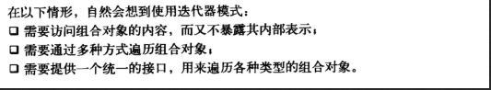

【1】NSEnumerator枚举器

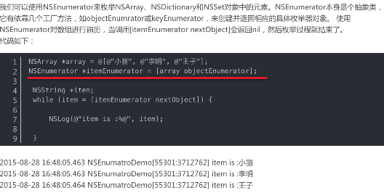

【2】块枚举（字典、数组、set引入的enmueraterObjectUseBlock方法）

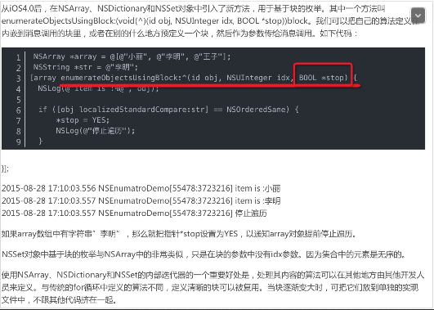【3】快速枚举  for-in

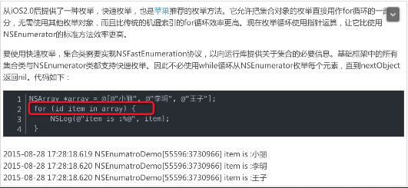【4】内部枚举

